МИНИСТЕРСТВО НАУКИ и высшего образования

**РОССИЙСКОЙ ФЕДЕРАЦИИ**

Федеральное государственное автономное образовательное учреждение

высшего образования

«Санкт-Петербургский политехнический университет Петра Великого»

(ФГАОУ ВО «СПбПУ»)

**Институт среднего профессионального образования**

|  |  |
| --- | --- |
|  | Директор  (подпись) Р. А. Байбиков  26.10.23 |

**WAYREADER**

**РУКОВОДСТВО СИСТЕМНОГО АДМИНИСТРАТОРА**

**ЛИСТ УТВЕРЖДЕНИЯ**

**Электронный**

Представители

предприятия-разработчика

Исполнитель

М. В. Бобков

26.10.23

Нормоконтролер

(подпись) Д. В. Иванова

26.10.23

2023

МИНИСТЕРСТВО НАУКИ и высшего образования

**РОССИЙСКОЙ ФЕДЕРАЦИИ**

Федеральное государственное автономное образовательное учреждение

высшего образования

«Санкт-Петербургский политехнический университет Петра Великого»

(ФГАОУ ВО «СПбПУ»)

**Институт среднего профессионального образования**

**WAYREADER**

**РУКОВОДСТВО СИСТЕМНОГО АДМИНИСТРАТОРА**

**Электронный**

**10 ЛИСТОВ**

2023

**АННОТАЦИЯ**

Данный документ является руководством оператора сайта для выбора и чтения книг «WAYREADER». Программа разработана Максимом Бобковым в декабре 2023 года в городе Санкт-Петербург.

Руководство предназначено для того, чтобы дать системному администратору разобраться в программе и помочь ему в развёртывании сайта.

В документе приводится руководство по установке, сведения для настройки программы, проверки, и обеспечения функционирования.

**СОДЕРЖАНИЕ**

* 1. Общие сведения о программе4
  2. Назначение программы4
  3. Функционал программы4
  4. Обеспечение выполнения программы5
     1. Программное обеспечение5
     2. Аппаратные средства5
  5. Структура программы5

1. Настройка программы6
2. Проверка программы9
3. Дополнительные возможности10
4. Сообщения системному администратору10
5. **ОБЩИЕ СВЕДЕНИЯ О ПРОГРАММЕ**
   1. Назначение программы

Сайт служит для подбора и чтения книг различных жанров и форматов. Пользователь получает доступ к большой базе данных художественной и прочей литературы через приятный интерфейс.

* 1. Функционал программы
     1. Для неавторизованных пользователей:
        1. Просмотр списка последних глав;
        2. Информационная панель;
        3. Просмотр каталога;
        4. Поиск;
        5. Фильтры;
        6. Страница книги;
        7. Страница чтения;
        8. Регистрация и вход.
     2. Для авторизованных пользователей:
        1. Весь функционал неавторизованных пользователей;
        2. Комментарии: Оценка книги; Добавление в список;
        3. Оценка качества текста; Добавление закладок; Жалоба;
        4. Профиль и настройки аккаунта.
     3. Для модераторов:
        1. Весь функционал авторизованных пользователей;
        2. Админ-панель;
        3. Редактирование и добавление книг;
        4. Редактирование книг;
        5. Рассмотрение жалоб.
  2. Обеспечение выполнения программы
     1. Программное обеспечение
        1. Браузер;
        2. Интегрированная среда разработки Visual Studio Code;
        3. База данных PostgreSQL.
     2. Аппаратные средства
        1. Intel Core i5-6400 или AMD Ryzen 3 1200;
        2. NVIDIA GeForce GTX 660 или AMD Radeon RX 460;
        3. Операционная система Windows 8, 8.1, 10.

1. **СТРУКТУРА ПРОГРАММЫ**
   1. Чтобы попасть на главную страницу нужно перейти по ссылке https://wayreader.com/ с помощью любого браузера. С «Главной» страницы сайта доступен переход на следующие страницы и функции (рис. 1): «Профиль» и «Информационная панель», а также «Каталог и фильтры», «Список последних глав», «Поиск», с которых предусмотрен переход на «Страницу книги» с кнопкой для начала сеанса чтения.

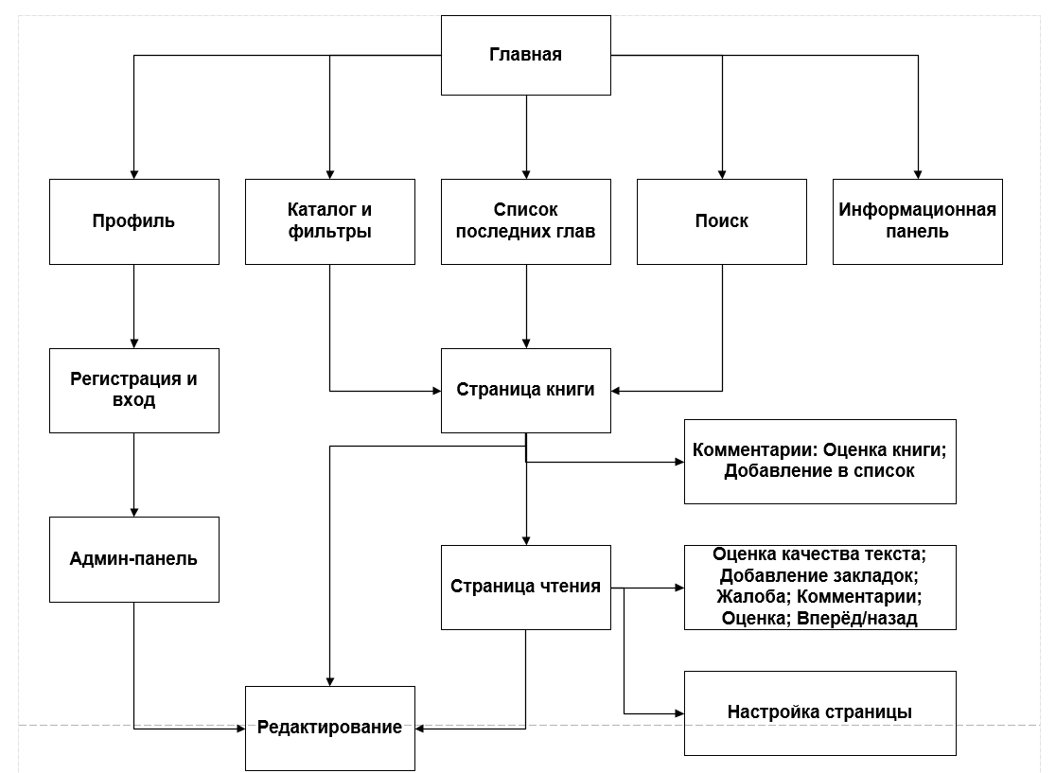

рис. 1 Карта навигации

1. **НАСТРОЙКА ПРОГРАММЫ**
   1. Загрузить и запустить установщик «2-audacity-win-2.3.2.exe» (рис. 2).

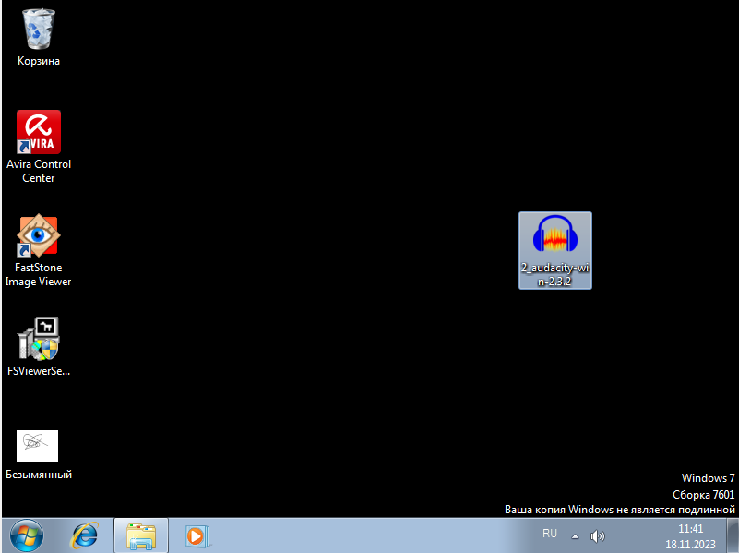

рис. 2

* 1. Разрешить внесение изменений на диске, нажав на кнопку «Да» (рис. 3).

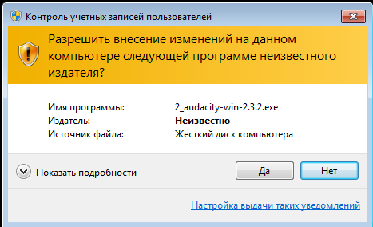

рис. 3

* 1. Выбрать язык установки из выпадающего списка (рис. 4).

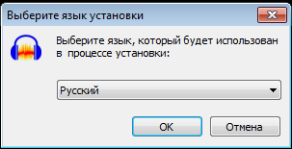

рис. 4

* 1. После запуска мастера установки «Audacity», нажать «Далее» (рис. 5).

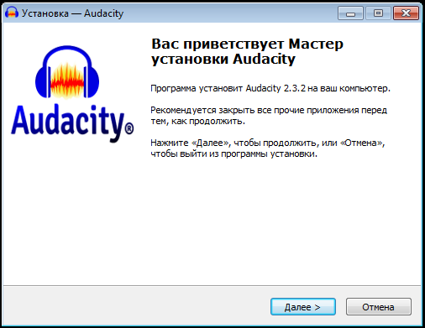

рис. 5

* 1. Принять соглашения об использовании (рис. 6).

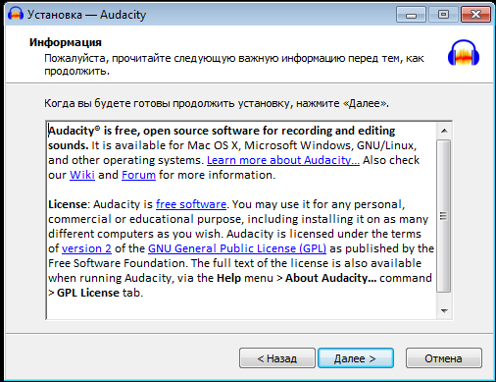

рис. 6

* 1. Выбрать дополнительные функции установщика (рис. 7).

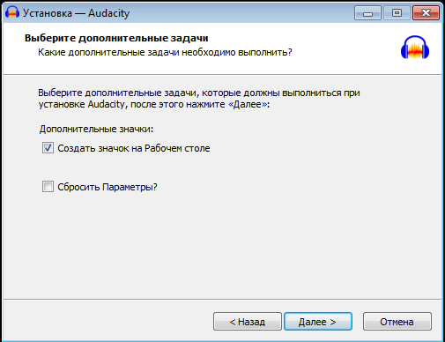

рис. 7

* 1. Подтвердить установку (рис. 8).

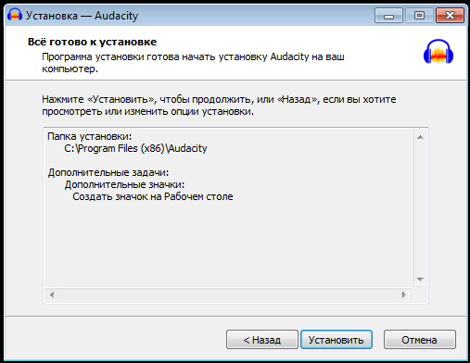

рис. 8

* 1. Дождаться окончания установки (рис. 9).

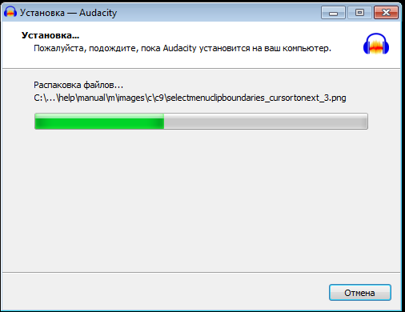

рис. 9

* 1. Подтвердить завершение установки (рис. 10). Установка программы завершена.

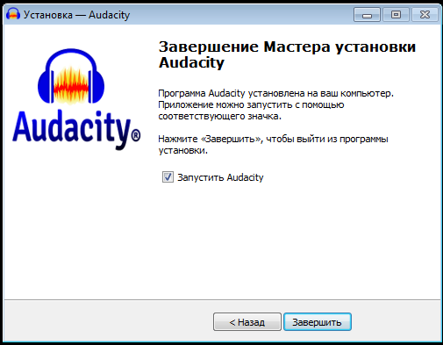

рис. 10

1. **ПРОВЕРКА ПРОГРАММЫ**

Открыть сайт по ссылке https://wayreader.com/ (рис. 11).

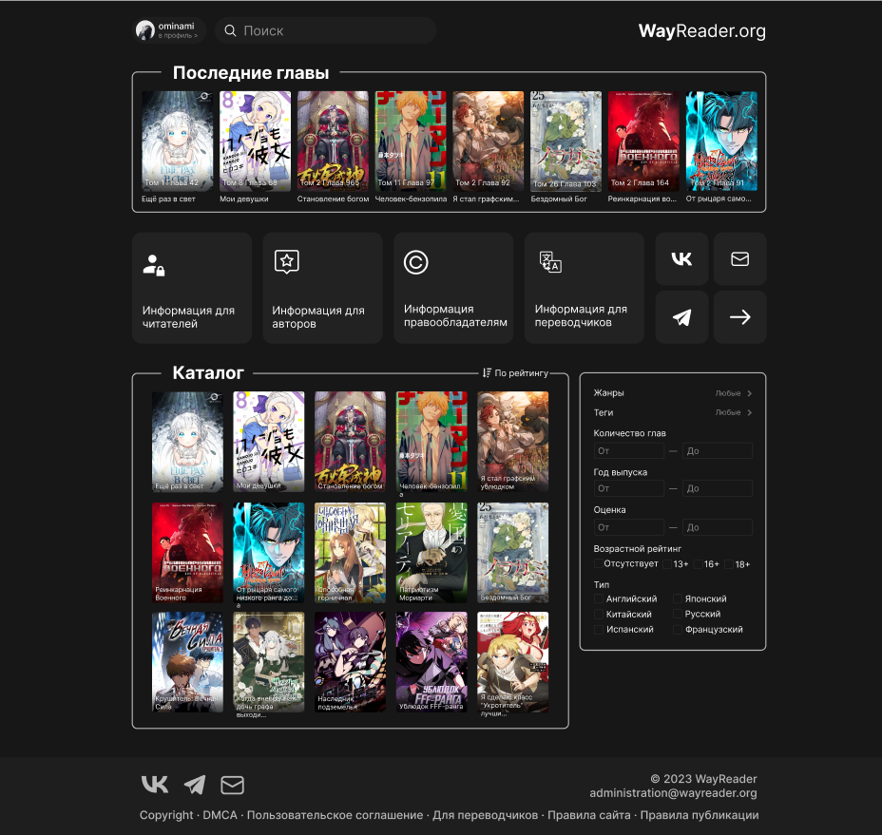

рис. 11

Если после перехода по ссылке, не появилось сообщения об ошибке, то запуск программы прошёл успешно. После успешного запуска, нажать на любую из кнопок и, в случае если функция выполнилась успешно, программа готова к эксплуатации (рис. 12).

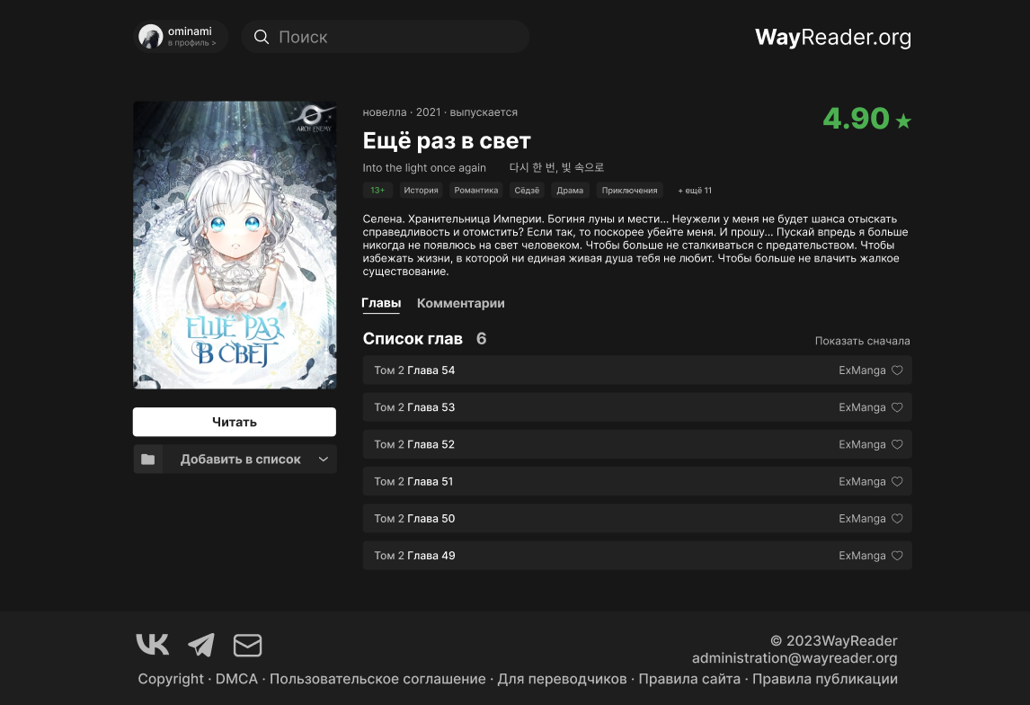

рис. 12

1. **ДОПОЛНИТЕЛЬНЫЕ ВОЗМОЖНОСТИ**

Информация по данному разделу отсутствует.

1. **СООБЩЕНИЯ СИСТЕМНОМУ АДМИНИСТРАТОРУ**

Информация по данному разделу отсутствует.